校园网上网实名认证系统**认证方法**

第一步：选择桌面上的“网络”图标，点击右键，选择“属性”选项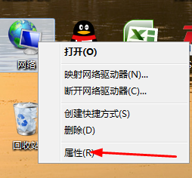

第二步：在出现的界面选择“本地连接”。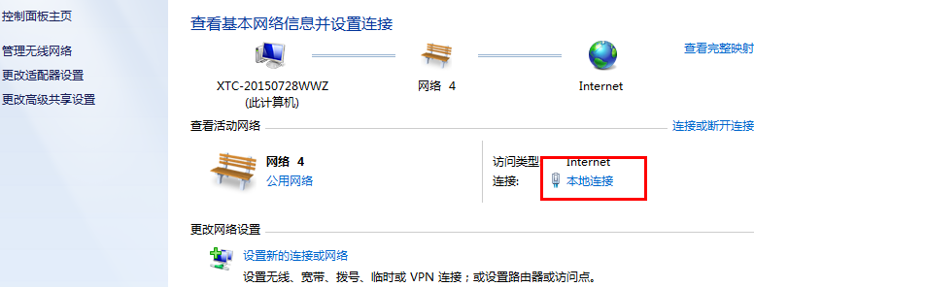

第三步：在出现的界面上选择“属性”按钮。

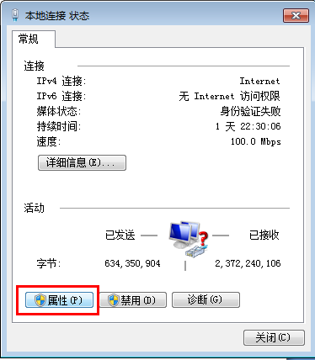

第四步：在出现的界面中选择“Internet协议版本4（TCP/IP）”选项，然后点击“属性”按钮。

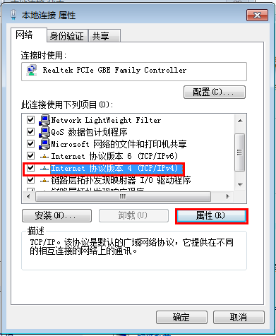

第五步：在出现的对话框中，选择单选钮“自动获得IP地址”，“自动获得DNS服务器地址”，然后点击“确定”按钮。

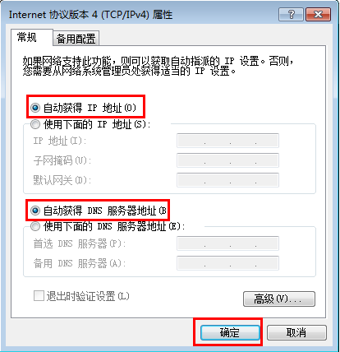

第六步：打开浏览器，此时会出现如下界面

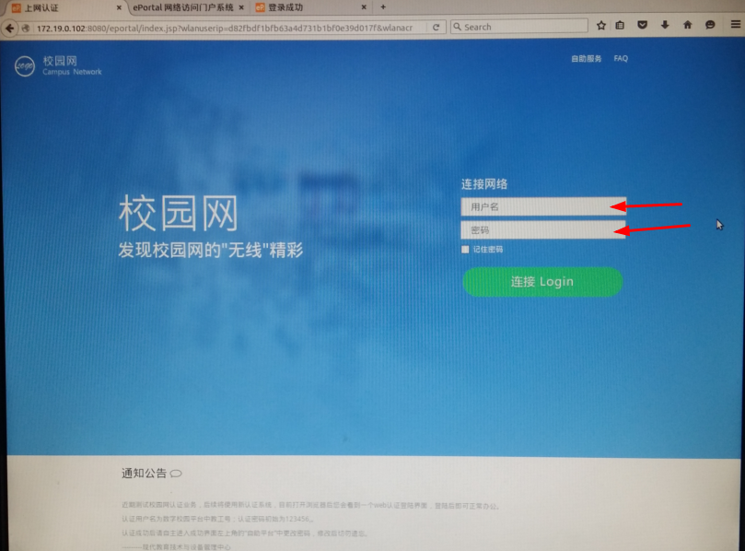

输入用户名（**该用户名为登录胜利学院数字校园的账号**），输入密码（初始密码为123456），点击登录按钮。出现如下界面：

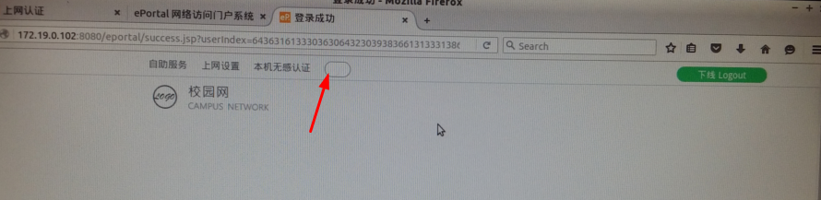

可以将“本机无感认证”按钮打开，完成上网认证。

如果要修改密码，可以点击

本界面的“自助服务”按钮，将会出现如下界面。

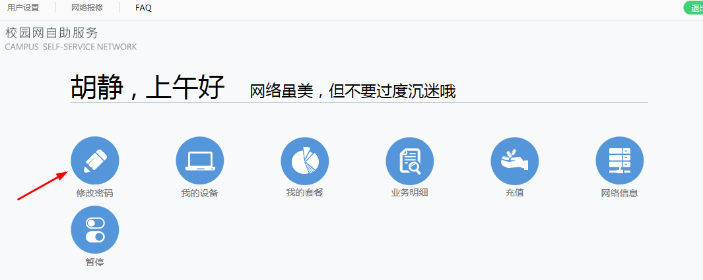

在该界面中，点击 “修改密码”按钮，可进行密码修改。如下图。

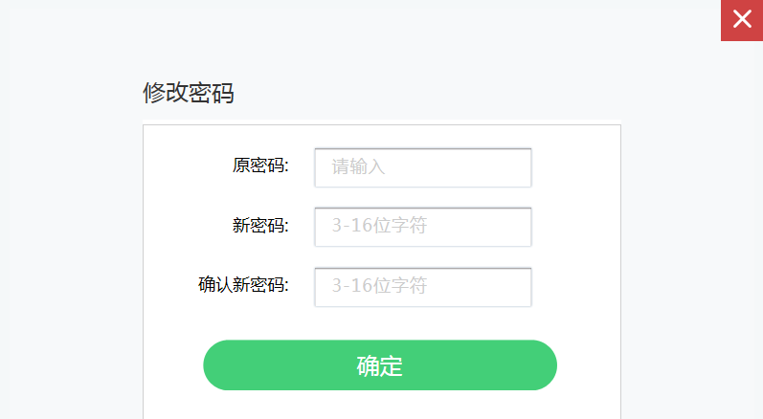

最后说明一下：

初次设置完成（是指将“无感认证”按钮打开）的用户，当关闭浏览器或是重启电脑后，第二次上网时，系统会自动完成认证，连接网络。此时用户与平常上网无异，此为无感知认证。